

CENTRO DE ESTUDIOS PROFESIONALES  
[Glorieta Ángel Herrera Oria, s/n, 41930 Bormujos, Sevilla](https://goo.gl/maps/MeykttZYGNUCQCnK8)

CLIENTE DE CORRREO



Realizado por:

Jhonatan Guzmán Panozo

**ÍNDICE**

**HOJA DE CONTROL DEL DOCUMENTO** 1

1. INTRODUCCIÓN. 2

2. INSTALACIÓN DE VIRTUALBOX Y UBUNTU. 2

3. INSTALACIÓN DE THUNDERBIRD 8

4. CONCLUSIONES 17

# **HOJA DE CONTROL DEL DOCUMENTO**

|  |  |  |  |
| --- | --- | --- | --- |
| DOCUMENTO / ARCHIVO | | | |
| Fecha última Modificación | 30/03/2024 | Versión / Revisión | v01r03 |
| Fecha Creación | 29/03/2024 |  |  |
| Fecha Finalización | 30/03/2024 |  |  |
| Ubicación Física | CLASE/CASA |  |  |

|  |  |  |
| --- | --- | --- |
| REGISTRO DE CAMBIOS | | |
| Versión / Revisión | Página | Descripción |
| v01r01 | 1-7 | Instalación de VirtualBox y Ubuntu |
| v01r02 | 8-18 | Instalación de Thunderbird |
| v01r03 | 19 | Conclusión |

|  |  |
| --- | --- |
| AUTORES DEL DOCUMENTO | |
| Apellidos, Nombre | Curso |
| Guzmán Panozo, Jhonatan | 1º SSII DAW |
|  |  |
|  |  |
|  |  |
|  |  |

|  |  |  |
| --- | --- | --- |
| PREPARADO | REVISADO | APROBADO |
| Jhonatan Guzmán Panozo | Jhonatan Guzmán Panozo | Rafael Madrigal Toscano |

1. INTRODUCCIÓN.

Un cliente de correo, también conocido como cliente de email o cliente de correo electrónico, es un programa informático que se utiliza para enviar, recibir, organizar y gestionar mensajes de correo electrónico. Estos programas permiten a los usuarios interactuar con sus cuentas de correo electrónico a través de servidores de correo electrónico locales o remotos.

Los clientes de correo suelen proporcionar una interfaz de usuario intuitiva que permite a los usuarios redactar nuevos mensajes, leer mensajes entrantes, organizar los correos electrónicos en carpetas, buscar mensajes específicos, adjuntar archivos, gestionar la libreta de direcciones, y muchas otras funciones relacionadas con el correo electrónico.

Algunos ejemplos populares de clientes de correo incluyen Microsoft Outlook, Apple Mail, Mozilla Thunderbird o Evolution. Estos clientes pueden variar en funcionalidades y características, pero todos tienen el propósito común de facilitar la gestión del correo electrónico para los usuarios. Nos centraremos en los dos últimos mencionados.

1. INSTALACIÓN DE VIRTUALBOX Y UBUNTU.

Primero tenemos que descargarnos VirtualBox y seguir los pasos de instalación.

Elegimos nuestro equipo y descargamos. Luego ejecutamos el archivo y procedemos con la instalación.

Una vez que tenemos instalado VirtualBox, ahora necesitamos descargarnos la ISO de Linux. Entramos en Linux.org y seleccionamos la que deseemos. En mi caso he escogido Ubuntu.

Seleccionamos Ubuntu y nos redirige a su página. En ella, presionamos en la parte de arriba a la derecha, donde pone “Get Ubuntu”, y luego en “Download 22.04 LTS” y se nos descargará la ISO.

Ahora abrimos nuestra máquina virtual y seleccionamos Nueva.

Colocamos un nombre en mi caso he puesto UBUNTU, seleccionas la ISO, y siguiente.

Establecemos un usuario y contra Establecemos un usuario y Establecemos un usuario y

Establecemos la memoria ram y el número de procesadores.

Seleccionamos la capacidad del Disco duro virtual.

Y ya tenemos configurada nuestra máquina virtual con Ubuntu.

Presionamos enter, y deberemos esperar unos minutos.

Seleccionamos instalar Ubuntu e instalación normal.

Instalar ahora. Luego continuar

Nos registramos.

Esperamos a que se instale.

Abrimos el terminal para instalar el thunderbird.

1. INSTALACIÓN DE THUNDERBIRD

Buscamos Thunderbird y descargamos el primero, “Cliente de correo Thunderbird”.

Instalamos.

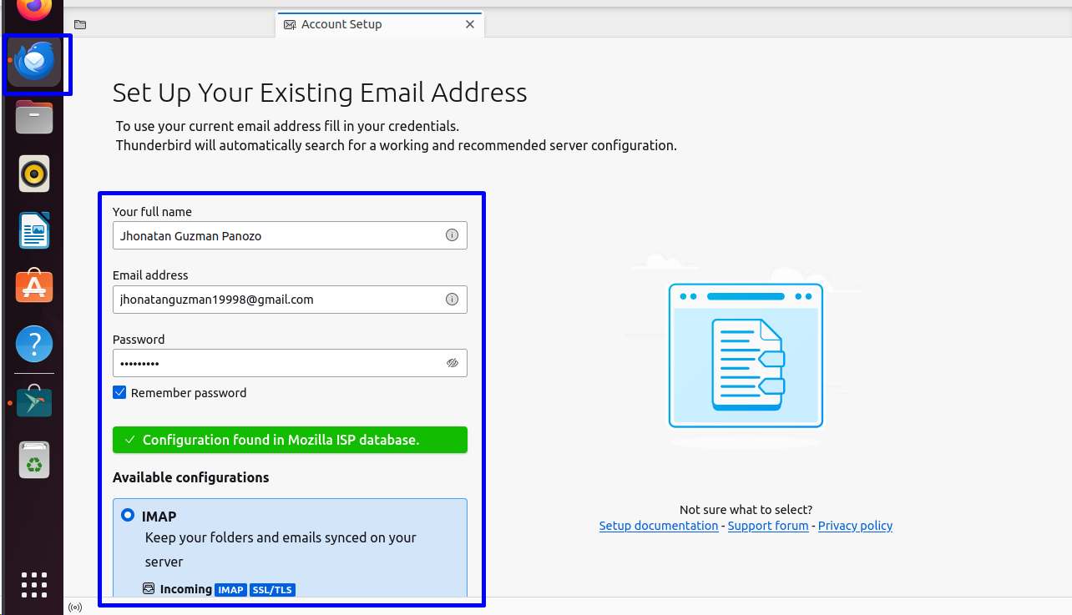Rellenamos los datos. Seleccionamos IMAP, ya que, si abrimos un correo en con POP3, no nos saldrá como leído en gmail y con IMAP sí. Tiene mejor sincronización y más ventajas.

Accedemos a la cuenta de Gmail y damos permiso.

Ya tenemos Thunderbird listo para usar.

Vamos a crear una carpeta para guardar las facturas.

Para administrar filtros de mensajes.

Creamos un filtro nuevo.

Una vez hemos creado la carpeta donde queremos almacenar las facturas, configuramos el filtro. Ponemos un nombre. Ponemos que cuando el remitente contiene las palabras factura o recibo el mensaje se mueva a la carpeta Facturas que esta en Local Folders.

Le damos a Ejecutar ahora.

De otra forma repito con otros correos que no quiero ver. Como los de team platzi. Me situo encima del remitente y doy click derecho.

Le damos a crear filtro a partir de …

Ahora podemos configurar como deseemos la cuenta.

Para que nos respondan a otra cuenta de correo o para poner una firma.

Para configurar la seguridad del servidor o cambiar el tiempo de actualización de mensajes que por defecto viene cada 10 minutos, o que los mensajes borrados vayan a otra carpeta.

Podemos elegir la ubicación de destino de donde queremos que se guarden las copias de los mensajes.Podemos sincronizar los mensajes administrar su almacenamiento.

En mi caso he puesto la casilla de debajo de eliminar automáticamente correo no deseado.

1. CONCLUSIONES

Un cliente de correo es una herramienta fundamental en la comunicación actual, permite a los usuarios enviar, recibir y gestionar mensajes de manera eficiente. A través de su evolución, los clientes de correo han pasado de simples aplicaciones para enviar y recibir mensajes a potentes plataformas con una amplia gama de características y funcionalidades.

Actualmente, los clientes de correo electrónico ofrecen una variedad de características avanzadas, que incluyen la organización de mensajes, la integración con calendarios y tareas, la capacidad de búsqueda avanzada, la seguridad mejorada con cifrado de extremo a extremo y autenticación de dos factores, entre otros. Además, muchos clientes de correo se han adaptado para ser accesibles desde múltiples dispositivos, como computadoras de escritorio, dispositivos móviles y navegadores web, lo que permite a los usuarios acceder a sus correos electrónicos en cualquier momento y lugar.

En conclusión, los clientes de correo electrónico son una herramienta esencial en la comunicación personal y profesional, ofreciendo una amplia gama de características para mejorar la eficiencia y la productividad. Nos ofrecen un respaldo, una seguridad a la hora de mantener a salvo nuestros mensajes y ordenados de manera eficiente.